1. Nội suy kết quả dọc sông từ model Sal

Vấn đề: Trong model Sal nhánh bên trong nội đồng thường có 2 mặt cắt ví dụ 619; 1469; các nhánh của kênh lớn và sông chính thường nhiều hơn 2 mặt cắt và khoảng cách thưa, không phân bố đều ví dụ 43, 656. Vì vậy cần nội suy kết quả dọc sông để khi vẽ biểu đồ dọc sông hoặc vẽ bản đồ TIN kết quả được mịn.

* Ngoài ra, do vị trí mặt cắt luôn bắt đầu = 0; tuy nhiên thực tế trong model thường bị lùi vào trong vì vậy xảy ra hiện tượng. Nếu dùng nhánh generated points và lấy chainage theo nhánh thì khi nội suy sẽ bị lệch.

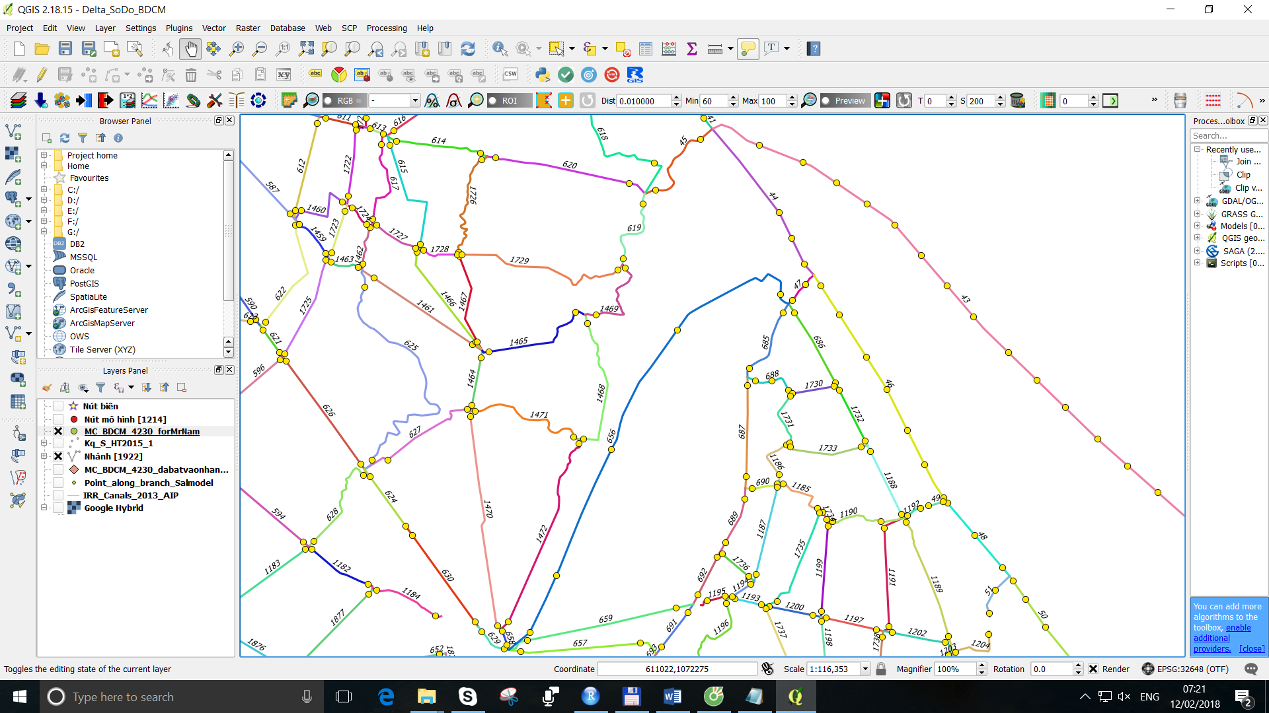

Thống kê về chiều dài và mật độ mặt cắt trên nhánh.

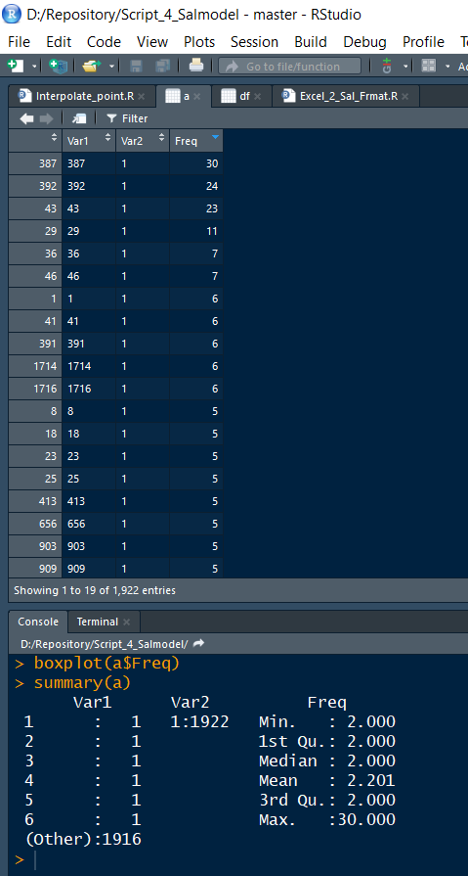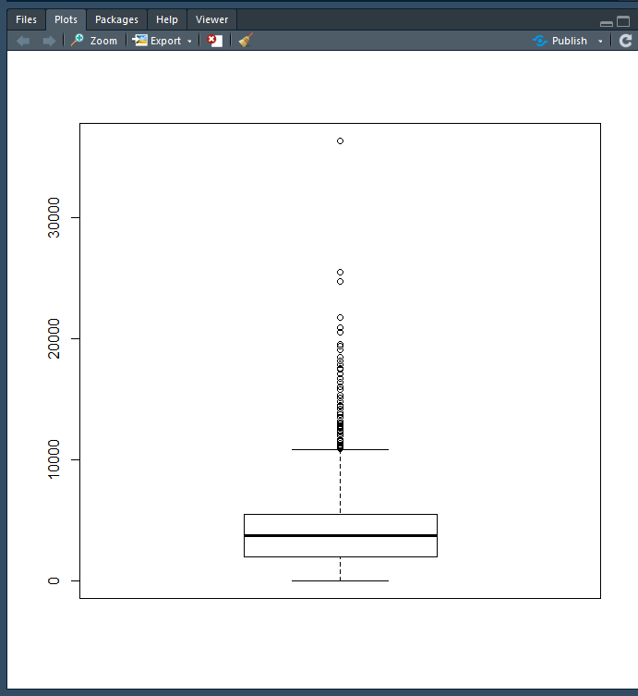

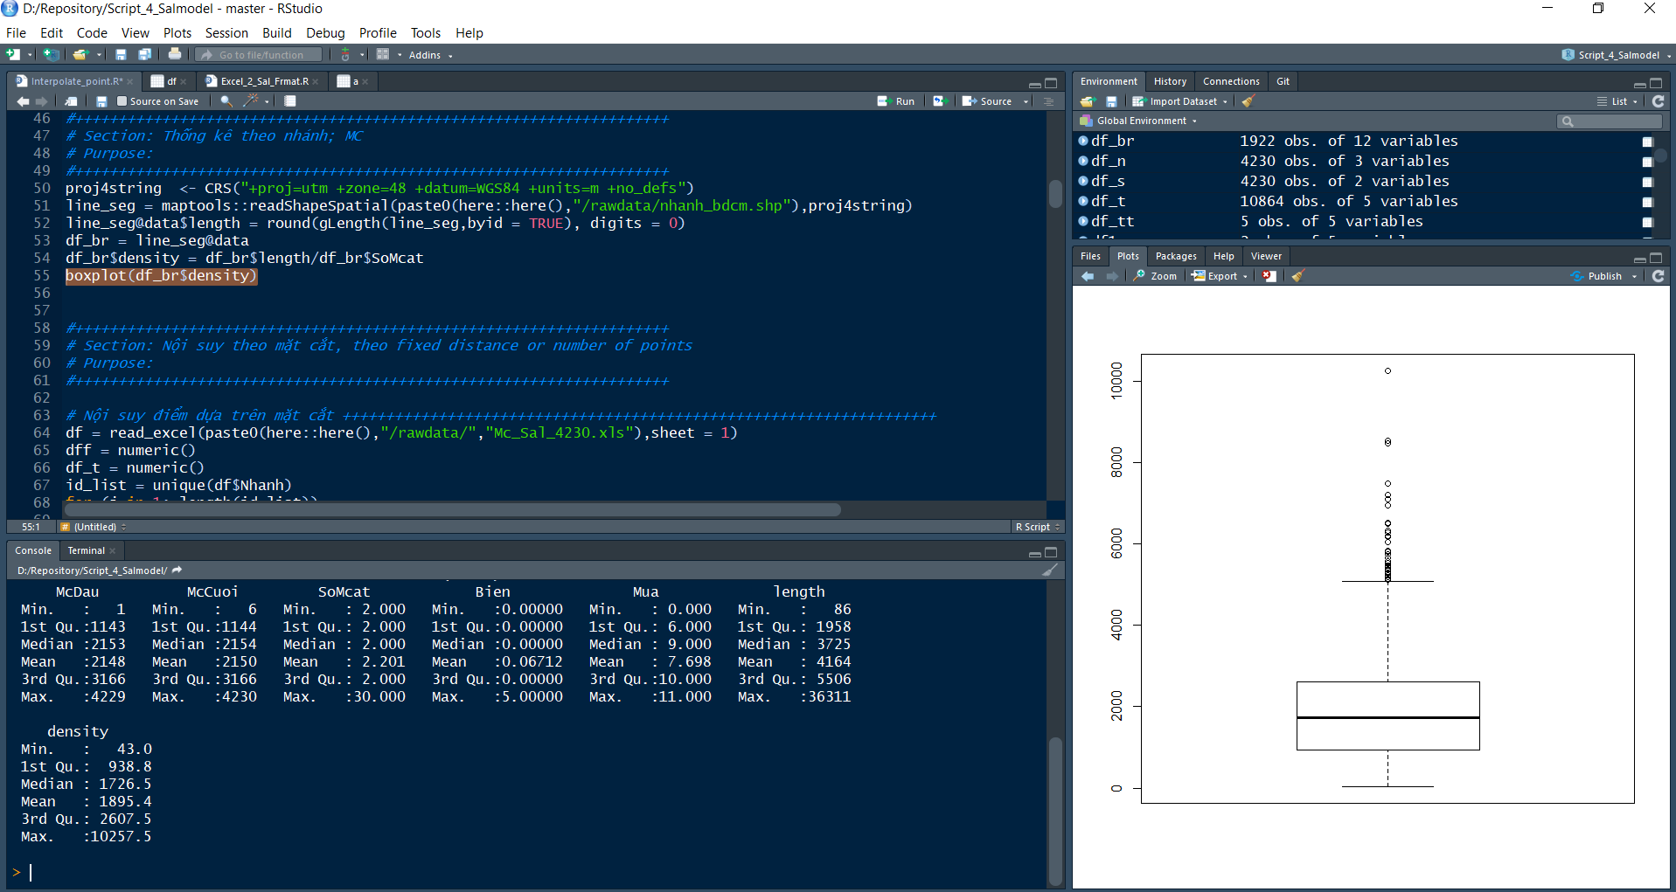

Nhận xét: Chiều dài nhánh lớn nhất 36 km; phổ biến 4 km và nhỏ nhất 86 m. Mật độ phân bố mặt cắt lớn nhất 10 km; phổ biến 2 km có một mặt cắt; và nhỏ nhất 43 m có một mặt cắt.

Hướng giải quyết vấn đề.

Bước 1:

Từ nhánh generating ra point với kc 2m/point có thuộc tính nhánh và khoảng cách tên shp: Point_along_branch_Salmodel, lưu file dfxy.rds: Mục đích file này chưa sample mẫu để sau khi nội suy các điểm thì lấy tọa độ dựa trên tên Nhanh và chainage. Sử dụng Tool Location point along line in Qgis

Bước 2:

Join các điểm Mặt cắt của Sal model; với shp Point_along_branch_Salmodel. Mục tiêu lấy hoán đổi chainage các điểm mặt căt về chainage thực. Trong thời gian ĐỢI QUYỀN ĐƯA VÀO MODEL VÀ CHẠY THỬ. Argis or Qgis

Bước 3:

Generate chainage dựa trên mặt cắt từ bước 2. Ở bước 3 này có nhiều option; có thể interpolate theo fixed distance cho tất cả branches or theo từng branh. Tùy theo nhu cầu.

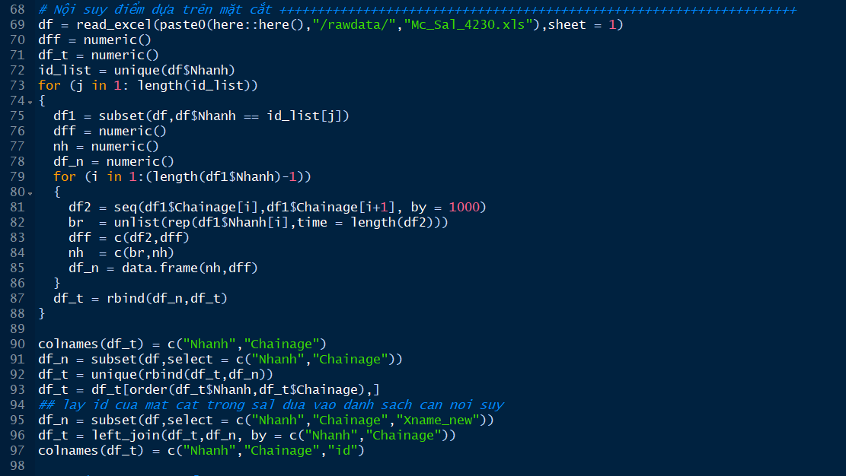

Bước 4: Đọc kết quả sal vào và lấy vào bảng nội suy cho những vị trí có mặt cắt, dựa trên id

Ở đây giả thuyết thứ tự từ kết quả Sal trùng với thứ tự mặt cắt trong gis, để tự động lấy id.

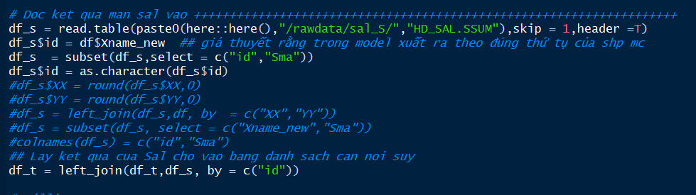

Bước 5: Nội suy căn cứ vào mặt cắt trước và sau: Ở đây có 3 vòng lặp for loop:

* Số 1: tạo một bảng dfid trong đó tạo cột id_n là số đếm của n mặt cắt. Mục tiêu xác định index của mặt cắt có giá trị mô phỏng để dùng indext này subset bảng gốc df_t để nội suy. Và vòng lặp số 1 subset theo Nhanh của bảng dfid, mục tiêu lấy index dòng theo từng Nhánh từ bảng cần nội suy df_t.
* Vòng lặp 2: Subset bảng df_t theo dòng của dfid vì cần nội suy 2 mặt cắt liền kề, và trên cùng một nhánh có nhiều hơn 2 mặt cắt. Xem ví dụ bên dưới hình ngôi sao là cần nội suy. Điểm tròn là có giá trị.

Công thức nội suy rất đơn giản, cắn cứ vào giá trị điểm đầu, và cuối, căn cứ vào chainage để tính

Si+1 = S1 + ((Sn-S1)/Km)* Kmi+1

* Vòng lặp 3: Tính công thức trên

Lưu ý: Do tách khối ở vòng lặp 2 nên sẽ bị duplicate ở dòng gần kề, vì vậy cần lấy uniquie() sau khi tính.

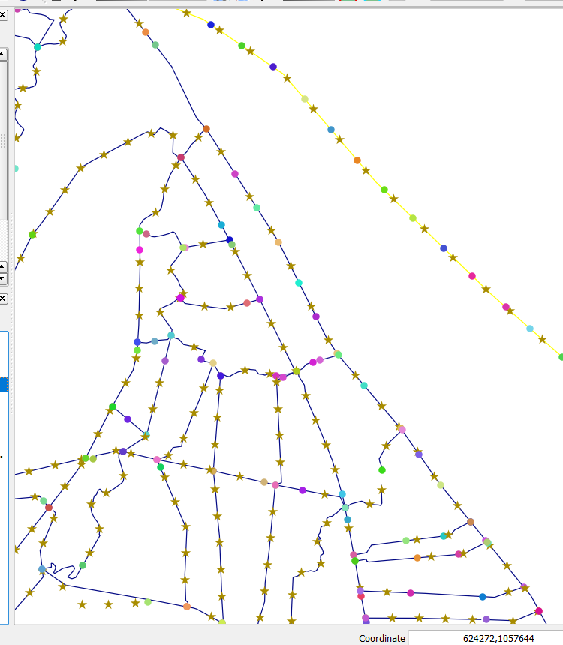

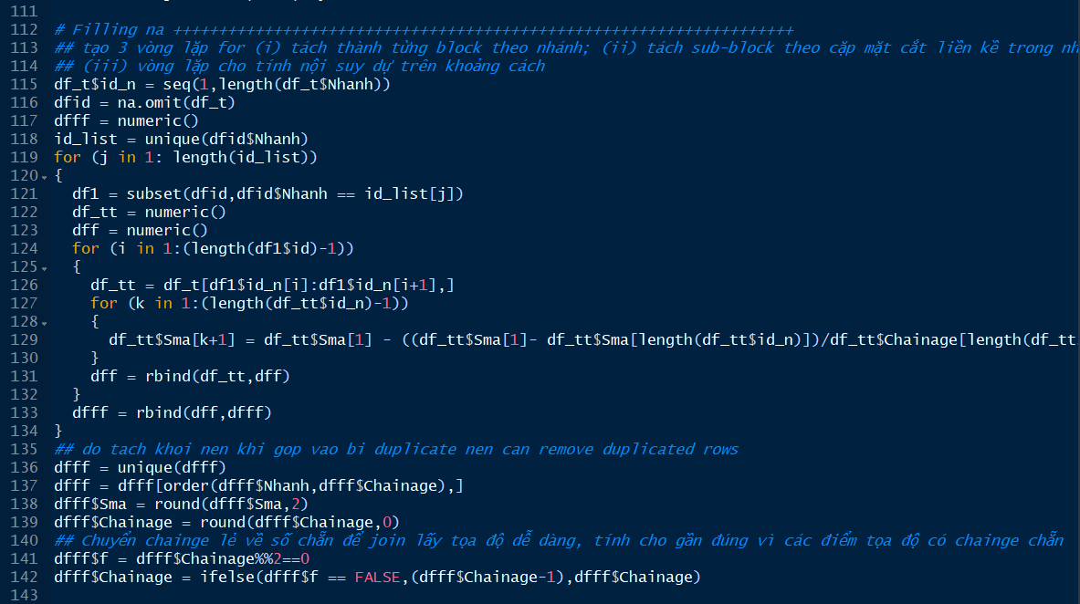

Bước 6: Lấy tọa độ cho điểm nội suy

Từ kết quả bước 5 left_join với dfxy ở bước 1 để lấy tọa độ. Ở đây đồng bộ là lấy tọa độ cho chainage chẵn, vì vậy sẽ có bước lọc chainage và chuyển nó về chắn sau đó mới left_join().

Done!